目 录
第一章、卷扬机传动装置的设计要求 2
第二章、确定传动方案 3
第三章、电动机的选择 .4
第四章、计算总传动比和分配各级传动比 5
第五章、计算传动装置的运动和动力参数 6
一各轴的转速 6
二传动零件的设计计算 7
三.齿轮的几何计算 10
第六章、轴的尺寸计算 16
第七章、滚动轴承的计算和选择 23
第八章、键连接的计算和选择 25
第九章、箱体的设计 26
第十章、参考资料 29
第十一章、设计小结与心得体会 29

第一章、卷扬机传动装置的设计要求
总体设计要求:
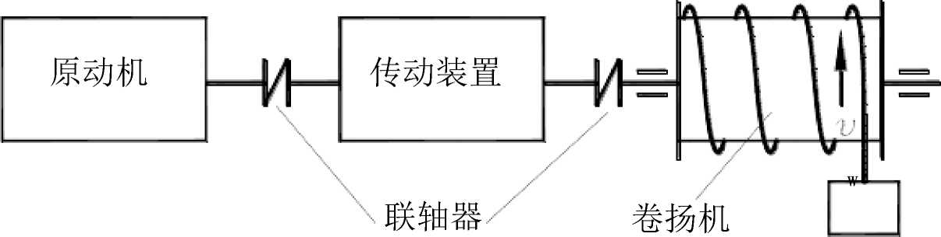

重物
设计一卷扬机的传动装置。传动装置简图如下图所示。
（1）卷扬机数据
卷扬机绳牵引力尸（N）、绳牵引速度v （m/s）及卷筒直径D （mm）见附表。
（2） 工作条件
用于建筑工地提升物料，空载启动，连续运转，三班制工作，工作平稳。
（3） 使用期限
工作期限为十年，每年工作300天，三班制工作，每班工作4小时，检修 期间隔为三年。
（4） 产批量及加工条件
小批量生产，无铸钢设备。
- 设计任务
1） 确定传动方案；
2） 选择电动机型号；
3） 设计传动装置；
4） 选择联轴器。
- 具体作业
1） 减速器装配图一张；
2） 零件工作图二张（大齿轮，输出轴）；
3） 设计说明书一份。
- 数据表1-1
数据编号 | 1 | 2 | 3 | 4 | 5
牵引力F/N | 12 | 12 | 10 | 8 | 7
牵引速度 | 0.3 | 0.4 | 0.5 | 0.5 | 0.6
v/(m/s)
卷筒直径 | 500 | 470 | 450 | 430 | 460
D/mm

第二章、确定传动方案
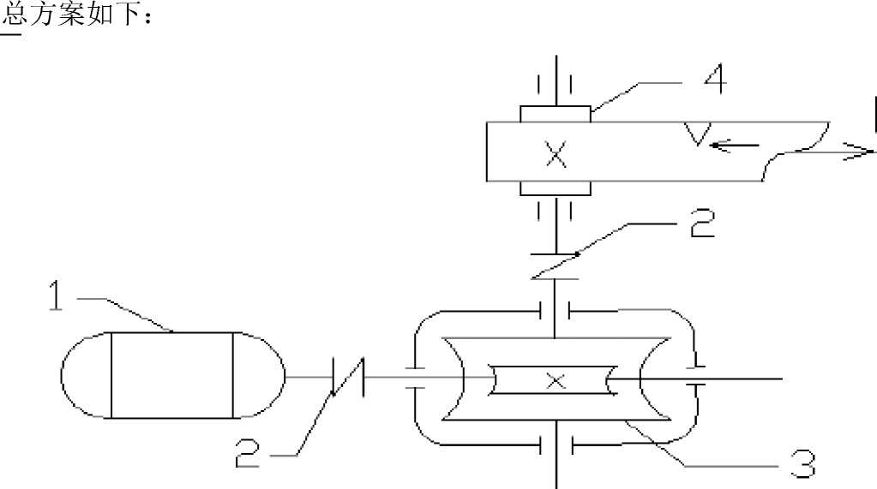
图2-1
1 电动机；2 联轴器；3 蜗杆减速器；4 卷筒；5
带；
F=1200N; V=1.0m/s; D=500mm ；减速器外关如图所示
传动
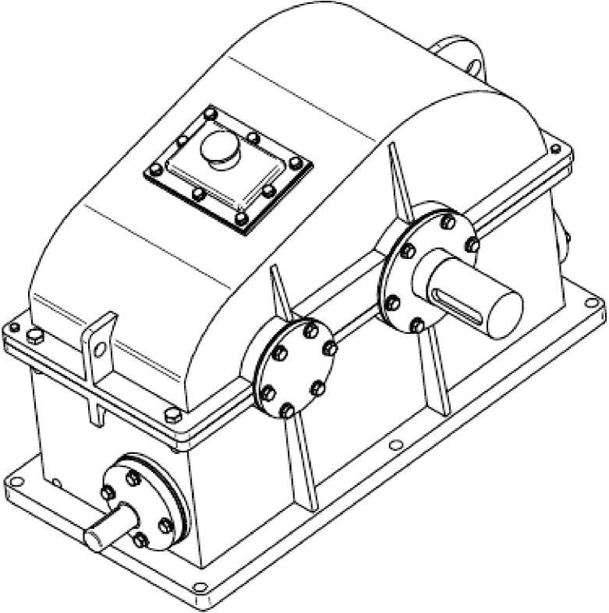
图2-2

第三章、电动机的选择
- ）电动机的类型
按工作要求选用Y系列全封闭自扇冷鼠笼式三相异步电动机，电压380V。
- ）选择电动机的容量
工作机所需电动机功率
工作机所需功率
P = ^{P} ；
d 门
FV p w
；

1000

传动装置的总效率
查机械设计综合课程设计表2-5，确定各部分的效率如下: 凸缘联轴器 门1 = 0.97
蜗轮蜗杆传动（双头）门₂ = 0.96 ；
滚动轴承（一对）
门=0.99 一般齿轮传动门
3 ⁴

=0.97 ；
传动装置的总效率

门=门2门门町 =0.666；

^{P} FV 2200 x 0.3 x 10-3
工作机所需电动机功率 P =——^ = = = 5.240KW ；

d 门 1000q 1000 x 0.666
因工作中有轻微振动，故电动机额定效率P应稍大于P ，由机械设计
综合课程设计 ⁶
表6-163 Y系列三相异步电动机技术数据，选择电动机额定功率^{p}为5.5KW。
选定电动机型号Y132M2—6。
- ）确定电动机的转速
根据上面选定的电动机型号可知满载转速是960r/min。

表3-1
电动机参数 转速 型号 功率 额定电压

数据 1000 Y132M2—6。 5.5 KW 380V

第四章、计算总传动比和分配各级传动比
J n ；
w
蜗轮蜗杆传动比i = ^m二照。—83.770 ；
n 11.46 w
工作机转动速度 n = —D = 11.46 r/min；
分配各级传动比 因为 i2注(0.03 ~ 0.06)" 取i蜗杆=46 ； 七齿轮—1.8216 ；
所以 '₂齿轮—°.°396i］蜗杆；
表4-1
传动比 | I蜗杆 | I齿轮轴2 | 工作机转速 | 总传动比
数据 | 46 | 1.8216 | 11.46r/min | 83.770

第五章、计算传动装置的运动和动力参数
传动装置从电动机到工作机共有四根轴;
-各轴的转速
〃轴（蜗杆轴）=〃轴（电动机轴）=960r/min；
n2 轴（蜗轮齿轮轴）=T= 9550 ' = 54.714Nm ；
m
n 轴（齿轮轴）=^{n} = 20.870 =11.457r/min ；
3 i 1.8216
2
式中： n 电动机满载时的转速，r/min：
n，n，n 分别为1，2， 3轴的转速：
1 2 3
i《i₂ ——为各轴间的传动比；
- 各轴的功率计算：
p₁ = pn₀₁ = 5.5x0.97x0.99 = 5.2816KW ；
p2 = pn ₁₂ = 5.5 x 0.97 x 0.992 x 0.76 = 4.014KW ； p3 = p2n₂₃ = 5.5 x 0.972 x 0.993 x 0.76 = 3.816KW ； P4 = p3n3₄ = 5.5 x 0.973 x 0.994 x 0.76 = 3.665KW ； 式中：p_{d} ——电动机的输出功率，kw；
p，p，p，p 1，2，3，4 轴的输出功率，kw；
12 3 4
n，n，n，n ——依次为各轴间的传递效率； 01 12 23 34
- 各轴的转矩计算
气=9550 ^{p} = 54.714Nm ；
m
T = T n = 54.714 x 0.97 x 0.99 = 52.542Nm ；
1 d 01

T2 =叩修i1 ⁼ 54.714 x 46 x 0.97 x 0.992 x 0.76 = 1818.495Nm ；

T = Tn i = 54.714 x 46 x 1.8216 x 0.972 x0.993 x 0.76 = 3181.061 Nm ；
- 2 23 2

T = Tn i = 54.714 x 46 x 1.8216 x 0.973 x 0.994 x 0.76 = 3054.773Nm ；
- 3 34 3
式中：T——电动机轴的输出转矩，Nm ；
T，T，T，T——1, 2, 3, 4轴的输出转矩，N.m ；
12 3 4

表5-1
 | 轴1 | 轴2 | 轴3 | 轴4
功率 | 5.2816KW | 4.014KW | 3.816KW | 3.665KW
转矩 | 52.542N/m | 1818.495N/m | 3181.061N/m | 3054.773N/m

二传动零件的设计计算
一选择联轴器的类型和型号
联轴器具有缓冲，细震，安全保护等功能。因此要根据传动装置工作要求 来选择联轴器类型。电动机与减速器高速轴联接用的联轴器，由于轴的转速较 高，为减小启动载荷，缓和冲击，应选用具有较小转动惯量的联轴器。这里根 据下面计算的数据和具体的工作要求，参考表8—2后选择YL6和YL14型的 联轴器。
二蜗杆和蜗轮的计算
- 选择蜗杆传动类型
根据GB/T10085—1988的推荐，采用渐开线蜗杆（ZI）。
- 选择材料
根据库存材料的情况，并考虑到蜗杆传动传递的功率不大，速度只是中等， 故蜗杆用45
钢；因希望效率高些，耐磨性好些，故蜗杆旋转齿面要求淬火，硬度为
45〜55HRC。蜗轮用铸锡磷青铜ZcuSn10P1，金属模铸造。为了节约贵重的有 色金属材料，仅齿圈用青铜制造，而轮芯用灰铸铁HT100制造。
- 按齿面接触强度进行设计计算
根据闭式蜗杆传动的设计准则，按齿面接触强度进行设计，再校核齿跟弯 曲疲劳强度。
由式（11—12）。传动中心矩：
a > : KT（ ¥p）2 ；
* H
- ）确定作用在蜗轮上的转矩T :
2

T = Tn n i = 54.714 x 46 x 0.97 x 0.992 x 0.76 = 1818.495Nm ；
2 d 01 12 1
2.）确定载荷系数k
因为工作载荷较稳定，故取载荷系数不均匀系数K§= 1 ；

由表11—5选取使用系数KA = 1.15 ；
由于转速不高，冲击不大，可取动载荷系数与=1.05，则：

K = KKK = 1.15 x 1x 1.05 « 1.21 ；
- ）确定弹性影响系数Z
E
因为选用的是铸锡磷青铜ZcuSn10P1蜗轮和蜗杆相配，故Z_{e} =160mpj。
- ）确定接触系数Z
p
先假设蜗杆分度圆直径d和传动中心矩a的比值d/a=0.35。
从图11—8中可查的Z =2.9；
- ）确定许用接触应力[q^ ]
根据涡轮材料为铸锡磷青铜ZcuSn10P1，金属模制造，蜗杆螺旋齿面系数

> 45HRC，

可从表11—7中查的涡轮的基本许用应力[q _{h}]'=268MP。

应力循环次数：N = 60 jn L = 60x1x 36000x ⁹⁶⁰ = 4.51x 107 ； 2 h 46

L^ = 300 x 10 x 3 x 4 = 36000h ；
寿命系数： K = 8 = 0.8284 ；
hn 8 4.51x107

则： [q ]= K ・[q I = 0.8284 x 268 = 222MP ；
- ）计算中心矩：

（160 x 2 9 A 2

a > 31.21x1818.495 x = 212.622mm

3 " 222 ）
取中心矩a =225mm，因为i=46，故从表11—2中取模数m=8，
蜗杆分度圆的直径d = 80mm ； 1
这时d"a=0.4，从图11—18中可查的接触系数Z： = 2.74。因为"Z，因此 以上计算结果可用。
- 蜗杆与涡轮的主要参数与几何尺寸
1.)蜗杆
轴向齿距：P =丸・m =丸、8 = 25.133mm ； a
直径系数：q = d /m = 80/8 = 10 ；
齿顶圆直径：d = 96mm ；
al
齿根圆直径：d = 60.8mm ；
分度圆导程角：y = 1118，36"；
蜗杆轴向齿厚：S = 12.5664mm ；
a
数据列表如下： |  |  | 表5-2
蜗杆 | 轴向齿距  mm | 直径  数 | 系齿顶圆直  径mm | 齿根圆直  径mm | 分度圆导 程角 | 蜗杆轴向 齿厚mm
数据 | 25.133mm | 10 | 96mm | 60.8mm | 11.18.36 | 12.5664
2.)蜗轮
涡轮齿数：Z2 = 41 |  | ； | 变位系数： | X =-0.5 ；  2
演算传动比：i = Z / Z = 41/ 2 = 20.5 ；
这时传动比误差为：²⁰；₀²。x 100矿=2.5/ ；这是允许的。
涡轮分度圆直径：d = mZ = 8x41 = 328mm ；
涡轮喉圆直径：d 2 = d2 + 2h 2 =(328 + 2 x 8) = 344mm ； 涡轮齿根圆直径：df2 = d2 -2气2 =(328-2x8x1.2⁾ = 308.8mm ；
涡轮咽喉母圆半径：,  g² | 1, =a- — d  2 a2 | = | r 1 、  200 - —x344  〔2 ) | = | 28mm ；
数据列表如下： | 表5-3
蜗轮 涡轮齿变位系 | 演算传 | 分度圆涡轮喉 |  |  | 齿根圆 | 咽喉母
数 数 | 动比 | 直径 圆直径 |  |  | 直径 | 圆半径
数据 41 -0.5 | 20.5 | 328mm 344mm |  |  | 308.8mm | 28mm

校核齿跟弯曲疲劳强度

b = *y y <[c ]；
F ddmFa 2 P F
41
当量齿数: Z =—二—= =43.48 ；

u² C0S3 Y (cos11.31°)3

根据X₂ =-0.5，₂ = 43.48 ；
从图11—19中可查的齿形系数Y^2 = 2.87 ；

螺旋角系数：Y_{p} = 1 - 14- = 1 - 11芸=0.9192 ；

许用弯曲应力：[b _{f} ]=[b _{f} J. KFN ；
从表11 — 8中查的由ZcuSn10P1制造的涡轮 的基本许用弯曲应力

[b J =56MPa，
F
寿命系数：K =
KN

0.655 ；

[a _{F} ] = 56x 0.65 = 36.68MPa ；

1.53 x 1.21x 1818495 , a = x 2.87 x 0.9192 = 42.208MPa ；

F 80 x 8 x 328
- 精度等级公差和表面粗糙度的确定
考虑到所设计的蜗杆传动是动力传动，属于通用机械减速器，从 GB/T10089—1988圆柱蜗杆，涡轮精度选择8级精度，侧隙种类为f，标注为 8FGB/T10089—1988。然后由有关手册查的要求的公差项目及表面粗糙度。
- 热平衡核算

发热量：々=1000P⁽1 -_{n}⁾ = 1000x15.28165x⁽1 -0.76⁾ = 1267.596J/S ；

散热量：q = aS (^0 -1 ) = 16 x 2 x(62 - 20) = 1344J / S ；
因为%A%，所以可以使用。
三.齿轮的几何计算
- 选定齿轮类型，精度等级，材料及齿数
因为速度不高，故选用8级精度，由表10—1选择小齿轮材料为40Cr (调 质处理)，硬度为280HBS，大齿轮材料为45钢(调质处理)，硬度为240HBS。
二者硬度差为40HBS ,选择齿轮齿数为Z1 =24 ,大齿轮齿数

Z2 = i x Z = 1.8216 x 24 = 43.7，取 Z2 = 44。
- 按齿面接触强度设计
由设计计算公式（10—9a）进行试算，既：

〔鬲〔
d] > 2.323
d ' H，
- ）确定公式内的各计算数植
- 试选载荷系数为K = 1.3。
- 计算小齿轮传递的扭矩：

T = 95.5x 105 x 己=95.5x 105 x ^{4.014} = 1.837 x 106Nmm ； n 20.870
3.由表10—7选取齿宽系数e广1；
- 由表10—6查的材料的弹性影响系数Z = 189.8MPan2 ；
E
- 由图10—21d按齿面硬度查的小齿轮的接触疲劳强度极限。=600MPa 1/2 ；
H
大齿轮的
接触疲劳强度极限。 =550MPa 1/2 ；
H lim
- 由式10—13计算应力循环次数

N₁ = 60n jL_{h} = 60 x 20.870 x 1 x 36000 = 4.508 x 107 ；

N2 = 4.508 x 107/1.8216 = 2.475 x 107 ；
- 由图10—19查的接触疲劳寿命系数K_{hn1} =1.09； %2 = 1.06。
- 计算接触疲劳许用应力
取失效概率为官，安全系数S=1，由式（10—12）得：

[c_{H} ] = Khn[H lim = 1.09 x 600 = 654MPa ；

[c_{H} ] = %=hlim = 1.06 x 550 = 583MPa ；
2.）计算
1.试算小齿轮分度圆直径d_{1t}，代入lc _{h}]中较小的值：
《＞ 2.32
² = 2.32x ₃：
1.3X1.837 x106 2.8216 (189.8\
1.8216
2
=169.800mm
计算圆周速度V：
V =卫虹₌林 ¹⁶⁹.^{800X 20}.⁸⁷⁰ ₌ 0.186m/ s ；
60 x 1000 60 x 1000
3.)
计算齿宽b
b = p’d、= 1x 169.800 = 169.800mm ；
计算齿宽与齿高之比b/h
4.)
模数：m = d] /ZJ69.800/24 = 7.075mm ；
齿高：h = 2.25m = 2.25 x 7.075 = 15.92mm ；
b/h=169.800/15.92=10.67；
- ）计算载荷系数
根据v=0.186m/s，8级精度，由图10—8查的动载荷系数K = 1.0，直齿轮，
假设
KF / bY 100 N / mm。
由表10—3查的匕=KA = 1.2 ；由表10—2查的使用系数KA =1 ；
由表10—4查的8级精度，小齿轮相对支撑非对称布置时：
（1 + 0.6^ 2 _{d}%2 _{d} + 0.31X 10-3 b
K = 1.15 x 0.18 H P
将数据代入后的：
K = 1.491；
H P
由 b/h=10.67，K = 1.491；
查图^{10—13}的Kp = ¹-⁴⁵；故载荷系数:
H P
K = KK_{h}、&% = 1 x 1 x 1.2 x 1.491 = 1.789 ；
- ）按实际的载荷系数校正所算得的分度圆的直径，由式（10—10a）的:
d = d] ^KTK = 169.800X 31.789/1.3 = 188.87mm ；
- ）计算模数m
m = d] / % = 188.87 / 24 = 7.87mm ；
按齿根弯曲强度设计计算
3.
由式（10—5）的弯曲强度的设计公式为：
\1KT (Y Y

^{m} - 3 ” I ；
d 1 X F
- )确定公式内的各计算数值
1.由图10—20c查的小齿轮的弯曲疲劳强度极限。_{fe 1} = 500MPa ；大齿轮的疲 劳强度极限。=380MPa ；
FE 2

2.由图10—8查的弯曲疲劳寿命系数K^ ₁ = 0.92 ； %2 = 0.96 ；
- 计算弯曲疲劳许用应力
取弯曲疲劳安全系数S=1.4，由式（10—12）得：

「］ K b 0.92 x 500

l（J J = —fns fe1 = 1~4 = 328.57MPa ；

「］ K b 0.96 x 380

lb J = —fn^ fe2 = 1~4 = 260.57MPa ；
计算载荷系数K .
4.

K = KK^ 匕§、= 1 x 1x 1.2 x 1.45 = 1.74 ；
- 查取齿形系数

由表 10—5 查的 *广 2.65 ； * ₂ = 2.226 ；
- 查取应力校正系数

由表 10—5 可查的 Y ₁ = 1.58 ； Y 2 = 1.764 ；
— . Y Y
计算大小齿轮的备
7.
并加以比较
F

Y Y _ 2.65 x 1.58 冒 Y _~328.57
=0.01274 ；
F 1

Y Y 2.226 x 1.764
=0.01507
F-So2 = 丁 260.57
F 2
加以比较的大齿轮的数值大。
- )设计计算

■2 x 1.789 x 1.837 x 106
m > ₃： = 5.561mm ；
3 1x 242
对比计算结果，由齿面接触疲劳强度计算的模数m大于由齿根弯曲强度计 算的模数m，由于齿轮模数m的大小主要取决与弯曲强度所决定的承载能力，
而齿面接触疲劳强度所决定的承载能力，仅仅与齿轮直径有关，可取由弯曲疲 劳强度算得的模数5.561，并就近取整为m=6mm，按接触强度算得的分度圆的 直径《=188.87，算出小齿轮齿数:
d 188.87
—1 = = 31.48 ;
m 6
取z1=32。
大齿轮齿数：Z2 = ¥=1.8216 x 32 = 58
取 Z 2=580
这样设计出的齿轮传动，既满足了齿面接触疲劳强度，又满足了齿根弯 曲疲劳强度，并做到结构紧凑，避免浪费。
- 几何尺寸计算
- ）计算分度圆直径
d = Z • m = 32 x 6 = 192mm ；
d = Z • m = 58 x 6 = 348mm ；
- ）计算中心矩
a =（叩"）/2= （192+348） /2=270mm ；
- ）计算齿轮宽度
b =8 d = 1x 192.0 = 192.0mm ；
取 B = 195mm ； B = 200mm ；
2 1
5.验算
「 2T 2 x 1.837 x 106
F = T = = 19135.4N ；
t d 192.0 1
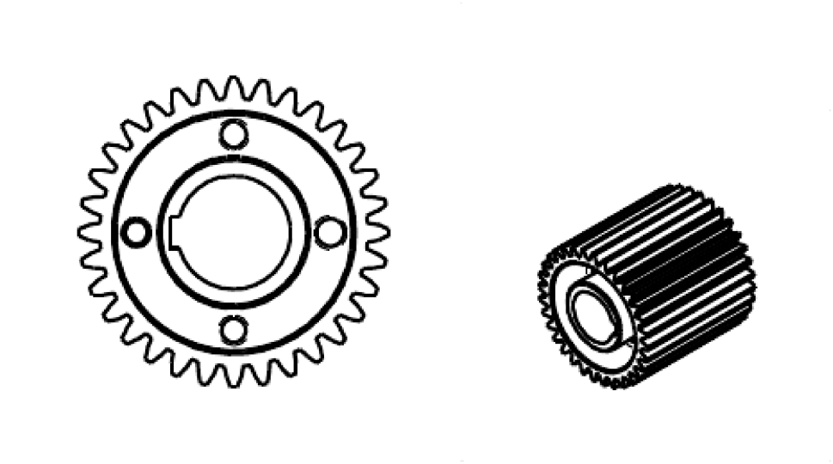
F = ^{K}a^{F}^ = ^{1x}也³'⁴ = 99.66N/mm y 100N/mm ； t
192.0
A b 经过验算的，设计合适。 结构如下图所示：
以上内容仅为本文档的试下载部分，为可阅读页数的一半内容。如要下载或阅读全文，请访问：https://d.book118.com/778027052130006027

